学校・家庭・地域が一体となって，

「共に学ぶ楽しさ，共に伸びる喜びを味わえる学校」を目指す　**～笑顔が輝き，笑顔がつながる東小～**

**東校だより～東の風～**

東小の合言葉 【なかよく かしこく たくましく がんばる】　http://www.ueis.ed.jp/school/higashi/

**令和　２年　４月２３日**

**宇都宮市立東小学校**

**発行者　朝　倉　真　美**



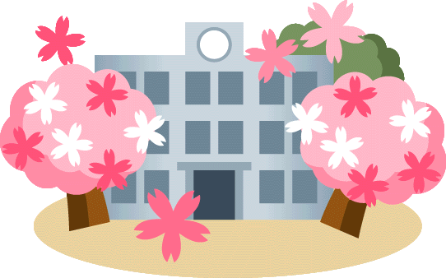

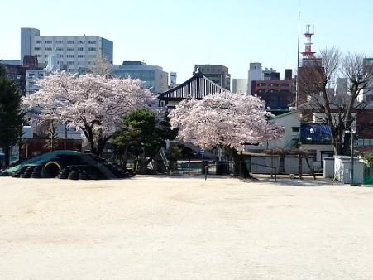*令和２年度がスタート！*

　校庭の桜が満開となり，花壇には色とりどりの花が咲きそろう中，令和２年度がスタートしました。１学年ずつ進級した子どもたちは，少しお兄さん，お姉さんになったことを自覚しながら，新しい学年への希望や目標をもって登校したことでしょう。４月８日は，テレビ放送による着任式・始業式を行い，新しい担任の先生と対面をしました。

***ピンチをチャンスに***

今，再び臨時休校となってしまい，がっかりしている子やストレスを感じている子もいるのではないかと思います。ご家族の皆様にも，大変なご負担をおかけしていることと思います。しかし，この休校措置により，子どもや家族の命を守ると同時に，「学校の重要性」を再認識してもらえたのではないかと思います。学校が再開した時の子どもたちは，学校へ通えることの喜び，勉強することの喜び，友達と過ごすことの喜びを感じることでしょう。学校では，この気持ちをチャンスと捉え，学びへの意欲につなげ充実した学校生活を展開していきたいと思います。

　ぜひ，地域の皆様，保護者の皆様，今後とも変わらぬご支援をどうぞよろしくお願いいたします。

**≪本年度の学校教育目標≫**

**学校・家庭・地域が一体となって，**

**「共に学ぶ楽しさ，共に伸びるびを味わえる学校」を目指す。**

**スローガンを「笑顔が輝き，笑顔がつながる東小」とする。**

**目指す子ども像**

**合言葉「なかよく　かしこく　たくましく　がんばる」**

東小全教職員が一丸となって，活力に満ちた特色ある学校づくりに取り組んでまいります。

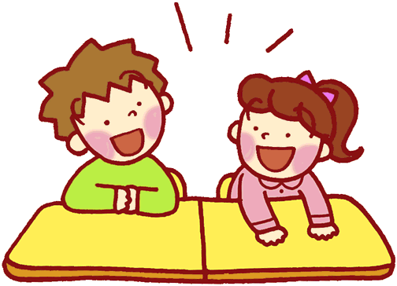

**≪本年度の教職員を紹介します。どうぞよろしくお願いいたします。≫**（※は転入教職員）

|  |  |  |  |  |  |
| --- | --- | --- | --- | --- | --- |
| 校長 | 朝倉　真美※ | ５年１組 | 中村　有希 | かがやきルーム | 福本　千春 |
| 副校長 | 平本　宰己 | ６年１組 | 新井　武 | 学校図書館司書 | 江連　千尋 |
| 教務主任 | 菅谷　智恵※ | ひまわり学級 | 巴　光久※ | 学校栄養士 | 佐藤　見紅 |
| １年１組 | 廣瀬　和子 | 養護教諭 | 西村　玲南※ | 学級支援事務 | 石川かおり※ |
| ２年１組 | 大吉　悦子 | 学校事務 | 大竹　有紀※ | 特別支援学級支援 | 仁平　宰子※ |
| ３年１組 | 鶴見　克巳 | 学校支援 | 南木　留美 | 学校業務 | 鈴木　惠二※ |
| ４年１組 | 柳田　多寿 | 初任者指導 | 広木　惠子※ |  |  |
| ４年２組 | 小尾まど香※ | 学力向上支援 | 増渕　優生※ |  |  |

**🌸　入学式　🌸**

４月１０日（金）入学式が行われ，３２名の元気な１年生が，仲間に加わりました。家の人に連れられて緊張した様子で登校してきた１年生ですが，式では堂々と入場し，担任の先生の呼名に元気よく大きな声で返事をすることができました。今回は参加しませんでしたが，２～６年生のお兄さん，お姉さんたちも，１年生の入学をとても楽しみにしていました。東小学校では，１～６年生が一緒に活動する縦割り班活動もあります。みんなで協力して，楽しい学校生活を送っていきたいと思います。

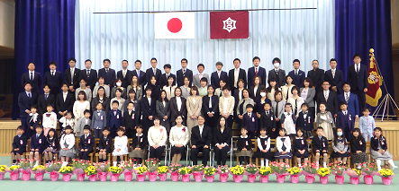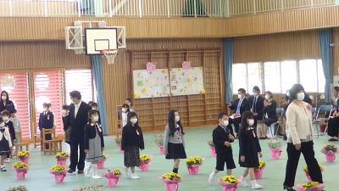

**転出された先生方**

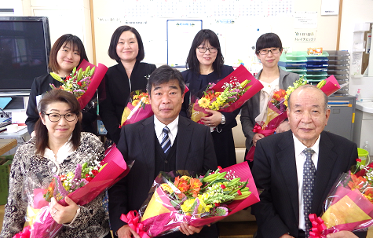

○丸山　周二校長先生→中央小学校へ

○栗原　宣子先生→田原西小学校へ

　　　　　　　　　　　　　　（副校長）

○髙根沢　協子先生→石井小学校へ

○江連　貴子先生→田原中学校へ

○君島　真奈先生→古里中学校へ

○岩本　美穂先生→田原西小学校へ

○加藤　信吉先生→ご退職

定期異動により，７名の

先生方が転出・退職され

ました。離任式は６月３０

日（火）に行う予定です。

７名の先生方，大変お世

話になりました。

**どうぞよろしく**

**お願いいたします**

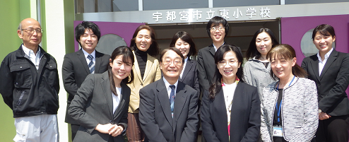

**転入した先生方**

【後列左から】鈴木先生，増渕先生，広木先生，大竹先生，

石川先生，仁平先生，西村先生，

【前列左から】小尾先生，巴先生，朝倉先生，菅谷先生



**学校で学んだことが，明日，そして将来につながるように，**

２０２０年，子どもたちの**学びが進化**します

　小学校では，2020年度から新学習指導要領が完全実施となります。学習指導要領は，およそ１０年に一度改訂され，これを基に教科書や時間割が作られます。これからは，「何を学ぶか」だけでなく「どのように学ぶか」も重視し，**主体的・対話的で深い学び**の視点から授業を改善します。

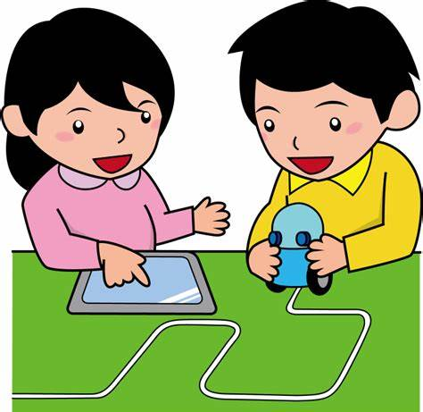主な内容としては，「プログラミング教育」 「外国語教育」 「特別の教科　道徳」などが，始まります。（既に先行実施しているものもあります）また，宇都宮市では「宇都宮学」 も始まり，市の伝統や文化，産業などについて学び，郷土愛を育みます。具体的な内容に関しては，これから少しずつ紹介していきたいと思います